Nom, prénom, classe :
Je sais lire et comprendre un document scientifique
Objectif :
Vous allez devoir « lire et comprendre les documents scientifiques » qui étaient dans le sujet du DNB de la session juin 2017.
Pour chaque document, vous devez l’analyser en respectant les critères que vous venez de définir.
Étude de texte
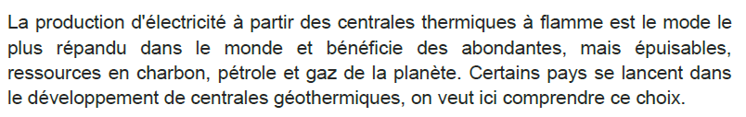
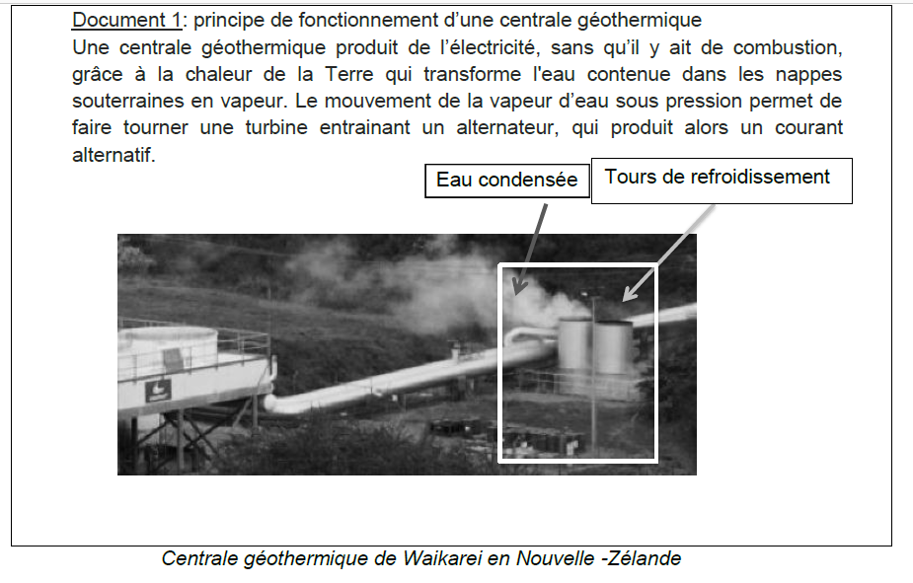
Analyse du texte :
……………………………………………………………………………………………………………………
……………………………………………………………………………………………………………………………………………………………………………………………………………………………………………………………………………………………………………………………………………………………………………………………………………………………………………………………………………………
………………………………………………………………………………………………………………………………………………………………………………………………………………………………………………………………………………………………………………………………………………………….
……………………………………………………………………………………………………………………
……………………………………………………………………………………………………………………
Étude de schéma
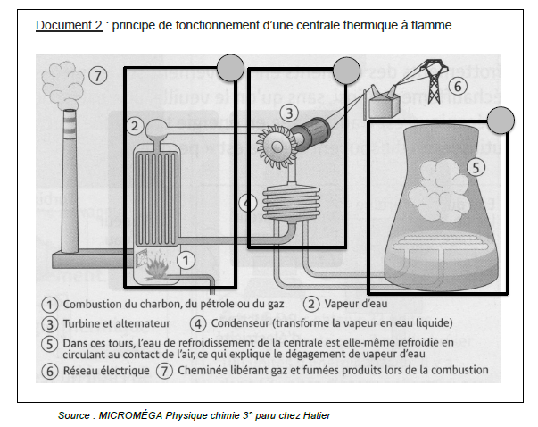
Analyse du schéma :
……………………………………………………………………………………………………………………
……………………………………………………………………………………………………………………………………………………………………………………………………………………………………………………………………………………………………………………………………………………………………………………………………………………………………………………………………………………
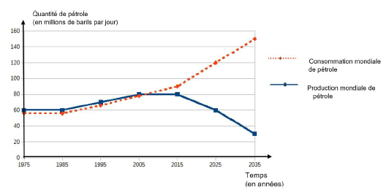
Étude d’un graphique

Document 3 :
évolution de la production et de la consommation mondiale de pétrole (en millions de barils par jour) entre 1975 et 2035

Analyse du graphique :
……………………………………………………………………………………………………………………
……………………………………………………………………………………………………………………………………………………………………………………………………………………………………………………………………………………………………………………………………………………………………………………………………………………………………………………………………………………
Nom, prénom, classe :
Je sais lire et comprendre un document scientifique
Objectif :
Après avoir analysé les documents, vous devez maintenant répondre aux questions !
Question1
Compléter le tableau ci-dessous en exploitant le document 1 et le document 2.
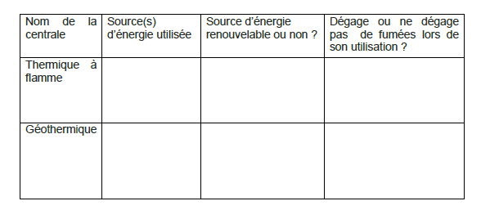

Question 2
Il s’agit de repérer sur le dessin de la centrale thermique à flamme (document 2) les 3 circuits distincts A, B et C décrits ci-dessous :

A : circuit de refroidissement

B : circuit primaire ou lieu de transformation d’énergie chimique en énergie thermique

C : circuit secondaire ou lieu de transformation de l’énergie mécanique en énergie électrique

Pour répondre à la question 2, mettre A, B ou C à l’intérieur des cercles grisés du document 2.

Question 3

3a- D’après le document 3, comparer les courbes de la production mondiale et de la consommation mondiale de pétrole depuis 2005.

3b- Formuler le problème auquel l’être humain est confronté depuis 2015.

